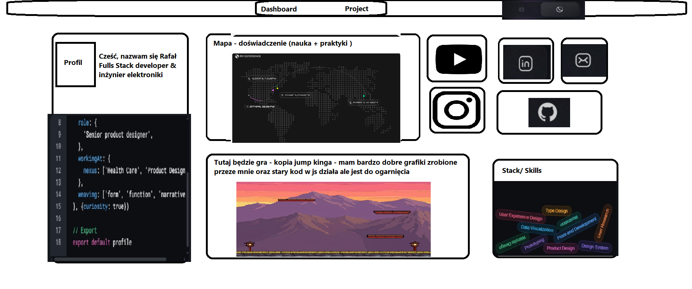

To jest projekt rozmieszczenia mojej strony porfolio. Napisz pełny skrypt, który przekaże do Claude code by go zbudować. Będę go budował etapami, które sam będę weryfikował. Przede wszystkim cały czas trzeba używać ponytail Claude żeby zawsze używać bibliotek, które mają potrzebne funkcje nie pisać ich od zera. Kod ma być optymalny i czytelny.
Na górze znajdują się odnośniki panel z dwoma ikonkami – dashboard i projekt. Dodatkowo przełącznik między ciemny jasny styl strony (domyślnie czarny).
Pierwszy boks – Zdjęcie przedstawiające mnie + krótki opis. Dodatkowo ma być kod, który zaczyna pisać się przy załadowaniu strony, a w tle będzie delikatny dźwięk klawiatury. Kod ma być zrozumiały dla każdego ale wprowadzać w profesjonalny klimat. Taki widok z vs code.
Dugi boks to mapa doświadczenia – ma być to interaktywna mapa złożona z kropek i przedstawiająca Europę. Będą na nich 3 punkty:
- Częstochowa praktyki przy druku 3D
- Drezno – praktyki studenckie projekt - oficialnie 06.10-10.10 - druk 3d
- Wrocław – Studia elektronika i telekomunikacja inż. Oraz magisterskie elektroniczne systemy mechatroniki.
- Publikacja naukowa na konferencji Eurosensor 2025s – 1. Artykuł mój i jeden jako współautor.
Boks ma być mapą. Gdy najedzie się myszką na kropkę smukle pojawia się rozwinięcie gdzie jest – co było tam robione i data (sam to uzupełnie potem).
Trzeci boks będzie przedstawiał gre jump king wysłałem cały js dawno temu go robiłem trzeba go przerobić i dodać do boska. Mapy oraz postać również. Poruszanie strzałki + spacja.
Następnie mamy serie małych bosków przedstawiających ikonki do czego się odnoszą – ikonki wzięte z bilblioteki. Youtbe, instagram, github, linkedin oraz mail.
Ostatni boks przedstawia Stack umiejętności (full stack dev) oraz dodatkowe programy. Wszystko co było w monolicie + np. blender. Boks ma być kontenerem w którym znajdują się klocki, które można złapać i rzucić o ścianę. Przy załadowaniu strony wszystkie spadają od góry. Mają swoją fizyke i są ograniczne przez kontener.
Cała strona ma być bazowo w ciemnym klimacie. Efekt kursora to tęczowa linia.
Strona ma być budowana TypeScript + React + tailwind i składać się z etapów każdy etap ja weryfikuje ewentualnie modyfikuje po czym przechodzimy dalej:
- Na początku zdefiniowanie tła, dashboard oraz bosków. Tak by odpowiednio się przełączać miedzy dashboardem a projektami (Projekty na razie puste)
- Dodanie opcji ciemno/ jasno.
- Teraz dopiero zaczynamy budowę boksów. Każdy pojedynczo. Gdy go zweryfikuje to przechodzimy do kolejnego
Całość ma być zbudowana tak by odpowiednio zmienić grid przy wyświetleniu na telefonie. Wtedy grind jest pionowy o różnych długościach. W grze trzeba wtedy wpisać odpowiednie sterowanie polegające na kliknięciu na jedną stronę i tak się ładuje skok poruszanie strzałkami w prawej stronie ekranu.
Rozpisanie projektów zostanie zrobione po tej części.

